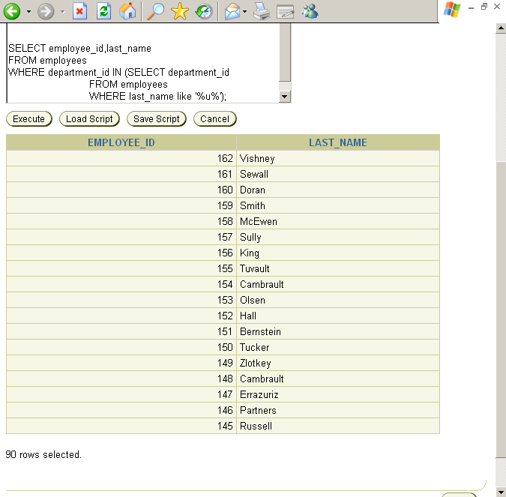
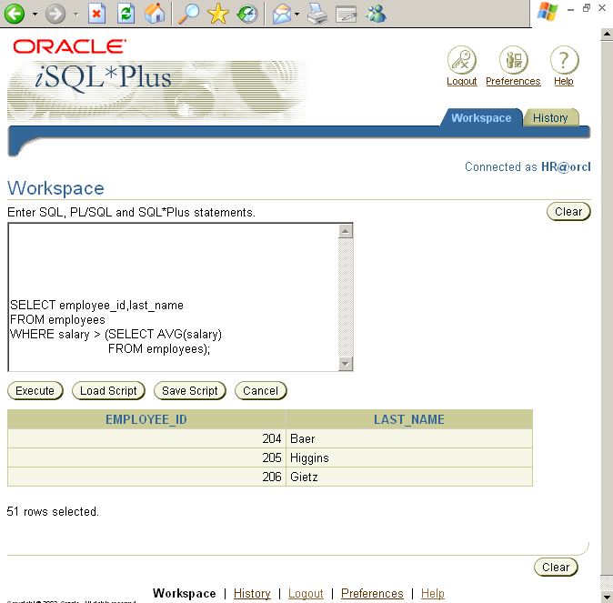
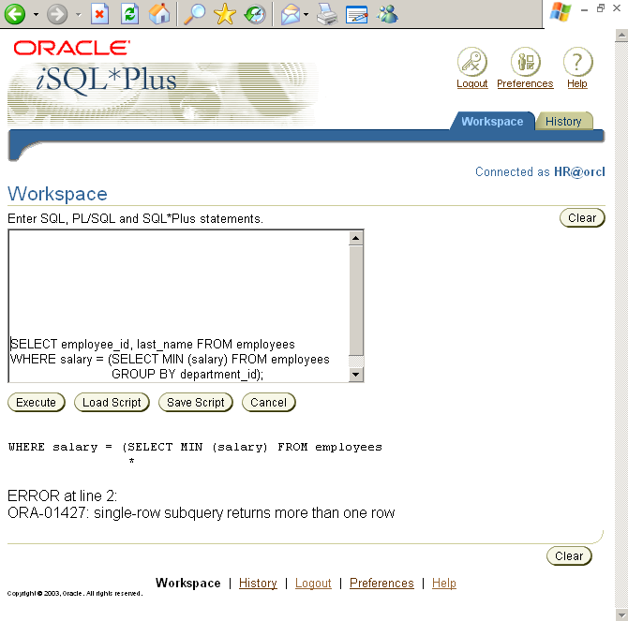
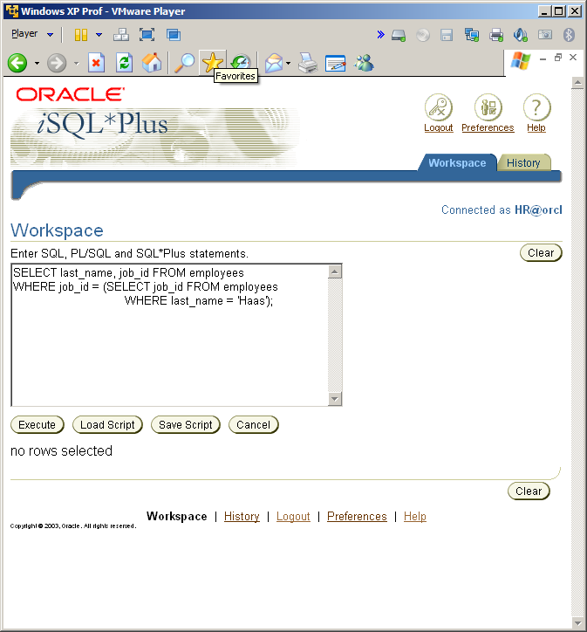
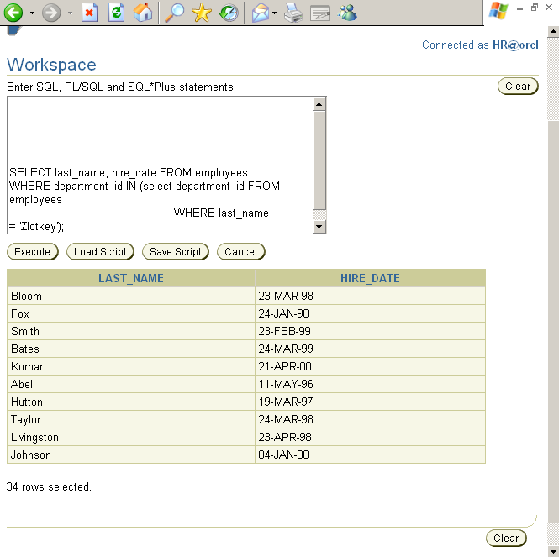
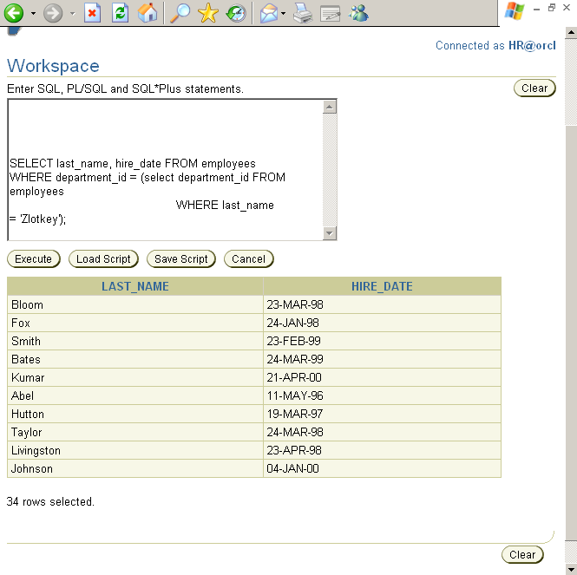
LATIHAN
Buatlah sebuah subquery untuk menampilkan employee_id dan last_name untuk semua pegawai yang bekerja di departemen yang sama dengan pegawai yang last_name-nya mengandung huruf u Hasilnya adalah sebagian berikut:
JAWAB :
SELECT employee_id,last_name
FROM employees
WHERE department_id IN (SELECT department_id
FROM employees
WHERE last_name like '%u%');

Hasilnya :
KETERANGAN :
Perintah SELECT employee_id,last_name
FROM employees
WHERE department_id IN (SELECT department_id
FROM employees
WHERE last_name like '%u%');
digunakan untuk membaca semua record dari field id pegawai dan nama belakang dari tabel pegawai
dimana nilai id departemen memenuhi nilai yang ada pada statemen membaca id departemen dari tabel pegawai dimana nama belakang mengandung huruf u .
TUGAS

- Tuliskan query untuk mencari employee_id dan last_name dari semua pegawai yang mendapat gaji lebih besar dari gaji rata-rata semua pegawai(gunakan subquery)
Jawab :

- Sebutkan kesalahan dari statemen berikut
Jawab:
- Pemakaian operator sama dengan (=). Penyelesaiannya mengganti dengan operator IN.
- Satu baris subqury menghasilkan lebih dari satu baris (banyak baris).
- Kurang penggunaan operator ANY di belakang operator sama dengan (=).

- Apa hasil dari subquery berikut? Jelaskan jawaban anda.

SELECT last_name, job_id FROM employees
WHERE job_id = (SELECT job_id FROM employees
WHERE last_name = 'Haas');
Jawab:
Hasilnya sebagai berikut :

- Tuliskan query untuk menampilkan last_name dan hire_date dari pegawai yang berada di department yang sama dengan pegawai dengan nama keluarga ‘Zlotkey’

Jawab:
SELECT last_name, hire_date FROM employees
WHERE department_id IN (select department_id FROM employees
WHERE last_name = 'Zlotkey');
Hasilnya
ATAU

